Anotace jednotlivých filmů z cyklu Kmeny
Punk (4. 3. ČT2)
Sveřepost vůči pevnému společenskému řádu. Režisérka Daniela Gébová proniká k podstatě punku.
Citlivost a revolta proti jakémukoli útlaku a svazujícímu systému, vyjádření individuality a nesmiřování se s daností jako životní postoj. Svoboda projevu a prožitku v několika příbězích. Protest proti podstatě společenského mechanismu založeného na tuhém řádu, automatismu rolí a mechanismech donucení. Těžké boty proti nepřirozenosti, falši, neautentičnosti. Režisérka Daniela Gébová propojuje krajní polohy současné tuzemské punkové scény a hledá nové a nezvyklé podoby toho, co znamená punk.
„Punk je pro mě spíše revolta proti jakémukoliv útlaku a sytému, týkající se svobodného projevu, vyjádření se na intelektuální, hudební i myšlenkové úrovni. Čili protest proti podstatě lidského bytí jako takového, proti systému, který potlačuje to, co je zcela přirozené tomu, co vnímáme, když se narodíme coby čisté lidské bytosti. Pankáči jsou vlastně ‚děti‘, které se vyjadřují vymezením ve formě poslechu své hudby a extravagantní módou. Chtějí upozornit na to, co je nepřirozené, falešné, neautentické na jakémkoliv systému, který se neřídí přirozeným lidským potenciálem a nerespektuje plně individualitu člověka. Podstatnou větou ve filmu je: ‚My jsme normální, ale kolem ten svět normální není‘, což si právě ten svět okolo nemyslí,“ říká režisérka Daniela Gébová. „Musela jsem se poněkud sžít s touto subkulturou a navštěvovat punkové kluby a koncerty. Subkultury jsou poněkud nedůvěřivé k jim neznámým tvářím a já, jelikož pocházím z Moravy a točila jsem v Praze, jsem na jistá úskalí narážela,“ dodává Gébová.
Hooligans (11. 3. ČT2)
Fotbalové fanouškovství, násilí a surová existence. Režiséru Jiřímu Volkovi se podařilo přiblížit k akcím obávaných hooligans.
Chorály, pivo, vlajky, věrnost celku, spoluprožívání úspěchu i neúspěchu klubu. Tvrdé fyzické střety a povaha vzájemných soubojů jádra fotbalových fanoušků. Mytičtí fotbaloví chuligáni mezi sebe jen tak někoho nepouštějí. Životní náplň kontroverzní subkultury s výrazným sklonem k násilí však přesto zblízka zkoumá režisér Jiří Volek. V syrové observaci proniká do podstaty fanouškovství, které může být stejně náročným sportem jako sport, kterého se týká.
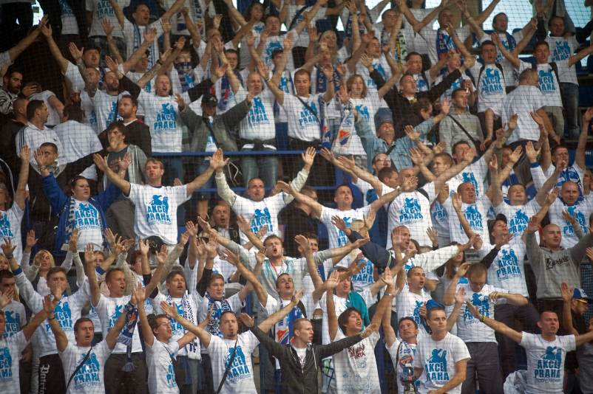
„Díl o hooligans není klasický dokument, jde spíše o observační živočichopis. Nesnažím se o odbornou studii subkultury. Můj sen je vzít diváka přímo do kotle, umožnit mu prožít výjezd, bouřlivé fandění, emotivní oslavy. Nechci soudit ani adorovat. Rád bych to nechal na jiných. Chci ukázat, že kotel není jen jedna homogenní skupina, ale spousta skupin ve stejném tričku s podobným sestřihem. Natáčení s Viktorkou Plzeň je výsledek několikaleté práce s jinými fanouškovskými kluby, ze kterého vznikl dokument a nakonec i kapitola do Kmenů 0. Vzít kameru do kotle je ve skutečnosti nemožné. Znamená to, že jsem buď policajt, nebo novinář, co vše použije hned druhý den proti nim. Nejdůležitější a nejtěžší je budovat a neztratit důvěru a dávat taky pozor, ať nedostanu po držce. Což se mi několikrát stalo. V lepším případě to odnese jen technika. A když nehrozí nic od fanoušků, tak je tu ještě policie, která tím, že často stojím na druhé straně, jedná nemilosrdně. Zajišťování, vysvětlování, mazání materiálu. Prostě se najednou stávám jedním z nich. Největším překvapením při natáčení byla všudypřítomná vstřícnost plzeňských fanoušků. Je to kotel se srdcem na pravém místě, který zůstává věrný svému klubu spoustu let, ať se děje co se děje. Drží si pořád takový ten předrevoluční romantismus. S výsledkem jsem spokojený, byl jsem rád, že se líbil i klukům z kotle. Na vtipných místech se smáli a při heroických scénách byli pyšní. Závidím jim jejich nadhled a sebereflexi,“ říká o Hooligans režisér Jirka Volek.
Rap (18. 3. ČT2)
Frázování světa a svébytná komunita úderného jazyka. Režisér Bohdan Bláhovec pozoruje dění zevnitř rapové scény.
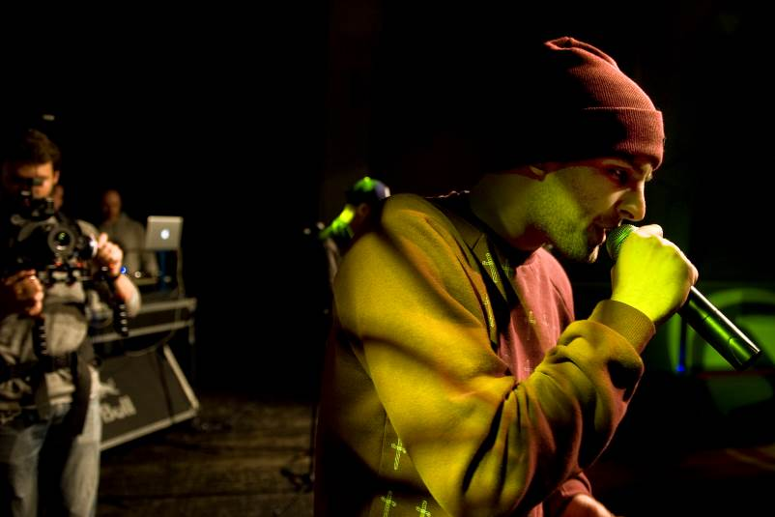
Touha překonávat hranice a hlavně limity sociálních tříd, snaha přeskakovat kaskády společenské předurčenosti, lekce češtiny bez doktorátu z jazyka, okázalý konzum jako provokace společenských daností. Přední hudební odvětví dneška jako objekt dokumentárního průzkumu a analýzy životního stylu. Sonda do každodennosti těch, kdo jej ztělesňují a produkují coby zasloužilí i začínající rapeři. Režisér Bohdan Bláhovec pátrá po podstatě současného rapu mezi těmi, kdo mu v Česku dávají jméno.
„Jako velmi intenzivní, živou i proměnlivou. Všichni mě pustili velmi blízko a zažít s Orionem aka Vorlem jeho noční výlety z hnízda bylo často za běžnou mezí odosobněného televizního natáčení,“ tak popisuje režisér Bohdan Bláhovec práci na svém dokumentu Rap. „Mám ji rád, vyrůstal jsem na PSH a periferně je celou dobu sledoval. V jistém bodě jsem možná začal vnímat jejich fungování jako nutné promazávání cirkusové mašiny, a chtěl tedy nahlédnout dovnitř. Potěšilo mě, že uvnitř se stále nacházejí obyčejní lidé. Ten film je více o definici rapu z pozice Bigg Bossu než analýzou subkultury obecně. Osobně si myslím, že to nevadí a že to byla jasná i logická volba,“ přibližuje pak svůj vztah k rapové subkultuře Bláhovec.
Cosplay (25. 2. ČT2)
Ožívání fikčních světů filmů, komiksů a sci-fi. Režisér Jan Strejcovský prozkoumává neznámý svět cosplay.
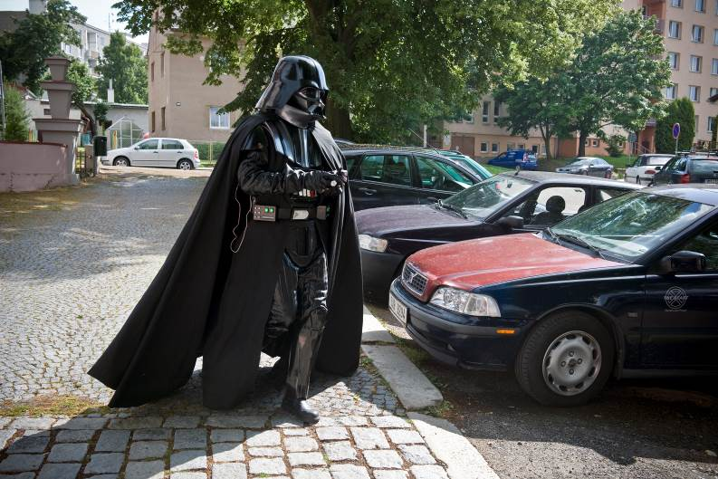
Vytváření fikčního světa a stávání se jeho součástí, vlastnoruční výroba a převlékání do kostýmů hrdinů z oblíbených filmů, seriálů, videoher či komiksů. Potřeba doplnit okolní svět o identitu vysněných vlastností, rozšíření možností vlastního já fikčními světy nezvyklých pravidel a také modelářské umění. Vrstvy paralelních světů se zhmotňují jako nedílná součást reality. Hvězdné války na vesnické diskotéce i populární japonské anime uprostřed českého sídliště ve filmovém pohledu režiséra Jana Strejcovského.
„Pravověrné cosplay: vlastnoruční výroba a převlékání do kostýmů hrdinů z oblíbených filmů, seriálů, videoher či komiksů. Potřeba schovat se před světem za identitu vysněných vlastností, rozšíření vlastního já fikčními světy jiných pravidel, nebo pouhá modelářská kratochvíle? Darth Vader na vesnické diskotéce, populární japonské anime uprostřed českého sídliště: ztělesňují jen svůj ideál vnějšími atributy, nebo se zevnitř mění do pohádkových bytostí?“ shrnuje subkulturu režisér Jan Strejcovský.
Motorkáři (1. 4. ČT2)
Překvapivě různorodý svět motorek a skupin, které je osedlávají. Režisér Pavel Abrahám zkoumá motorkáře.
Katalog nejrůznějších podob motorkářských kmenů. Harleyáři, kaskadéři, ženská formace či závodníci. Listování překvapivým rejstříkem rozmanitých aspektů, stylů, detailů a znaků, které dohromady skládají překvapivě rozmanitý svět kolem dvoustopých vozidel. V téměř fotograficky vystavěném filmovém výzkumu se režisér Pavel Abrahám soustředí na definiční znaky motorkářské subkultury, jako je odvaha, vášeň, zručnost, sounáležitost, satisfakce, či ikonografie a hledá, co odlišné typy motorkářů propojuje.
„Stran dílu Motorkáři mě asi nejvíce překvapilo, že se za slupkou koženo-džínových uniforem pokrytých kmenovou symbolikou skrývají otevření a srdeční lidé. Během příprav a samotného natáčení jsem narazil na postavy, které si uchovávají pro film tak nezbytnou jiskru v očích. Mám za to, že jim ona jiskra nevyhasla právě proto, že se ve svých životech naplno věnují něčemu, co je baví a naplňuje. Asi největším překvapením pro mě bylo, s jakou lehkostí motorkáři denně čelí přítomnosti možné smrti, neboť jejich vášeň nepatří k těm nejbezpečnějším. Ale o tom více až ve filmu,“ říká režisér Pavel Abrahám.
Rainbow (8. 4. ČT2)
Hippies digitální doby a ekologie přírody i duše.
Příslib volnosti, svébytná pravidla a svobodný vztah k existenci a spolubytí s druhými, splynutí s přírodou a vztahovost jako kořen, oheň v srdci rozehřívající vztah k druhým, dobrota jako základ vztahu ke světu živému i neživému. Hippies moderní doby v nečekaných prostředích pulsujícího velkoměsta i na své kmenové akci v rumunských horách, kam nesmějí média, protože kradou duši. I přesto režisér Jan Látal ukazuje podivuhodný svět základních principů soužití globální rodiny zvané rainbow.
„Je to asi jediný díl, který se natáčel převážně v zahraničí – na setkání komunity v Rumunsku. Lidé tam žijí bez elektřiny, drog, alkoholu, ve spojení s přírodou. Volně natáčet tam je nemožné. K povolení byste museli získat souhlas několika tisíc účastníků. Nikdo nemůže mluvit za druhé. Rozhovory jsme tak realizovali skryti v křoví, kam za námi zájemci chodili. Celky pak hledali v detailech jednotlivých tváří. I přes zákaz natáčení se nám snad podařilo být blízko a někteří ze štábu se dokonce ani nechtěli vracet,“ prozrazuje o Rainbow režisér Jan Látal.
Skins (15. 4. ČT2)
Vyholená hlava jako symbol odporu k rasismu. Režisér JQr boří stereotypy o skins.
Razantní chlapství, módní odraz tradičního mužství, fyzická síla a její vydávání na odiv, odmítání rasismu, zastávání se hodnot i údělu dělnické třídy. Tíhnutí k projevu síly i k násilí, ale zároveň vymezení se vůči netoleranci a odporu vůči jinakosti. Důrazné vyjádření odporu k rasismu a neonacismu. Hospoda a stadion jako ohniska přímočarosti, otevřenosti a vzájemnosti. Režisér JQr se vydává mezi skins a podrobuje je pečlivému vizuálnímu zkoumání.
„Kdysi jsem točil 13. komnatu Dana Landy, takže jsem měl na začátku ideální průpravu. Měli jsme velké štěstí při výběru hlavních představitelů, a protože jsme se poměrně rychle spřátelili, šlo natáčení, až na drobné karamboly z moci vyšší, jako po másle. Skins mi byli vždycky dost jedno, i když všichni říkají, že buzně by to jedno být nemělo. Podstata práce na dokumentárním filmu je v tom očekávat cokoli a být na cokoli připravený. Překvapení jsou bonus, příjemná i nepříjemná. Při natáčení tohoto dokumentu šlo ale všechno podle mých představ. Skins jsou film o lásce, takže mají happy end,“ prozrazuje JQr.
Tattoo (22. 4. ČT2)
Otiskování podstaty života navěky do kůže. Režisér Štěpán FOK Vodrážka se vydává prozkoumat tajemství tattoo.
Kůže jako odraz existence, tělo výtvarně odrážející duši, vtělení osobní historie do fyzického těla, zhmotnění života skrze neutuchající nákresy, individuální kronika historie světa. Tělo jako intimní deník, jako veřejná nástěnka, jako kronika sebe sama. Nová verze tatérské estetiky, uměleckého světa, který je schován či vystavován jen nenápadně a mimochodem. Režisér Štěpán FOK Vodrážka prozkoumává tajemství znaků, symbolů a barev na kůži jako veřejném plátnu vlastní identity.
„A co to znamená? Co budeš dělat, až budeš starej? Co když se ti to nebude za rok líbit? To jsou nejčastější otázky spojené s tetováním. Jelikož sám mám několik tetování, vím, že tetování je úplně o něčem jiném. Je to o rituálu, zachycení určitého momentu života a jeho otisknutí na svou kůži v podobě obrazu. Chtěl jsem divákovi tuto zkušenost předat, proto jsme v rámci dokumentu potetovali dosud nepotetovanou dívku,“ říká režisér Štěpán FOK Vodrážka. „Vzhledem k tomu, že tetování je tu od počátků lidstva a v současné době existuje v nespočetně podobách, je nemožné ho na ploše 26 minut zachytit jako celek. V rámci dokumentu jsem se tedy soustředil na subkulturu, která se vytvořila okolo Michala Burdy, jednoho ze zakladatelů pražské tattoo scény. Druhou hrdinkou našeho filmu je Lucie Lišková, filmová maskérka a tatérka tetující unikátní ruční metodou bez použití tetovacího strojku,“ doplňuje Vodrážka.
Tuning (29. 4. ČT2)
Technologie jako nekonečná výzva a automobil coby součást identity. Režisér JQr zachycuje jemné detaily tuningu.
Splývání s technologií, motor v sobě jako pohon technologické i psychologické změny, stroj jako vrcholný mechanismus lidských schopností. Proměna člověka v dokonalost stroje a naopak, bezbřehost možného vylepšování, dokonalost jako nekonečno. Stroj se stává existencí svého druhu. Daleko za hranicí prostého konzumního vztahu k automobilu. Režisér JQr s pečlivostí jemného tuningu ladí vizuální záběry intimity vztahu člověka a automobilu, jejich vzájemného vzývání i splývání.
„Tuning jsem si vyloženě užil, je to můj nejvíc macho a cool film. S nadšenci a blázny, jako jsou Jan Starosta, Cvok-Zipp a jejich kámoši, to nemohlo být nic než ‚dobrodrůžo‘. Vzhledem k tomu, že jsem blondýna s propadlým řidičákem, která už přes dvacet let neseděla za volantem a u auta tak maximálně pozná, kde má motor, měl jsem k Tuningu ze všech režisérů asi největší předpoklady. To, co se nám podařilo narvat do 26 minut Tuningu, se často nepodaří odvyprávět ani v celovečeráku. A naši hrdinové se na premiéru těší jak malí kucí,“ shrnuje JQr.
Meatheads (6.5. ČT2)
Rostoucí svaly jako metafora vztahu k sobě a světu. Režisér Petr Hátle se soustředí na výzkum meatheads.
Tělo jako síla, tělo jako krása, tělo jako dokonalost, tělo jako pevný základ existence, tělo jako bariéra abstraktního útoku zvenčí, tělo jako nedobytný hrad identity. Tělo jako forma a tělo jako obsah existence. Budování těla a budování síly v souladu i v protikladu. Vrchol ztělesnění existence, ať už v síle, či v hmotě. Film o vnitřním svalu, jímž je vůle, překonávání sebe sama a soustředěnosti. Režisér Petr Hátle prozkoumává svět posiloven a lidí umocňujících svou sílu, která nemá vrchol.
„Natáčeli jsme s lidmi ze dvou různých pólů této subkultury. S Pavlou Kladivovou, která se věnuje vzpírání a silovému tréninku s velkými činkami, a s Milošem Pavlů, kulturistou klasického typu, který naopak trénuje s posilovacími stroji a soustředí se zejména na estetickou stránku těla. V rámci příprav na natáčení jsem docházel na tréninky Pavly Kladivové do její tělocvičny. Doufám, že divákům, kteří se nevěnují vrcholovému sportu, umožní dokument nahlédnout do neznámého prostředí,“ předesílá režisér Petr Hátle.
Hipsteři (16. 5. ČT2)
Odmítají tuto nálepku a nelze je prý definovat. Režisér Jan Látal se hipsters pokouší definovat filmem.
Vzývání nereflektovaného standardního vkusu, oživování neživého, zvýznamňování zdánlivě dávno bezvýznamného, způsoby vyjadřování sebe sama vůči ostatním. Osmyslňování takzvaně přirozeného světa běžných objektů, ať už je jimi oblečení, hračky, jídlo, nebo hudba. Tvořivost a tvůrčí síla v nakládání s detaily, které dohromady skládají svět. Osobnost jako umělecký objekt, s nímž se zachází konceptuálně a s touhou překvapit druhé. Režisér Jan Látal se vydává definovat ty, jež prý definovat nelze a kteří se tomu brání.
„S hledáním pravověrných hipsterů jsem to neměl vůbec jednoduché. Dostal jsem nespočet tipů na stoprocentní hipstery, ale nenašel ani jednoho, který by to o sobě přiznal. To je charakterizuje. Dokumentem jsem je chtěl objevit v novém světle. Jako subkulturu, která přináší do města specifickou kulturu a objevuje krásu tam, kde ji jiní nevidí,“ říká režisér Jan Látal.
Goths (20. 5. ČT2)
Cesta křehkostí existence a jejím temným odstínem každodennosti. Režisér Bohdan Bláhovec se soustředí na goths.
Jedna z nejzvláštnějších subkultur. Odstup od reality okolního světa, pomalá a soustředěná tempa v chladivé řece existence, temná strana vědomí vlastní pozice, propojení s fantaskními světy svázanými s temnou stranou sebepojetí, důraz na křehkou krásu. Mystika nihilismu jako výchozího pohledu na skutečnost, kterou lze převést do mnoha odstínů šedé. Režisér Bohdan Bláhovec ohledává neznámý svět tajemných goths, kde má významné místo estetika zániku.
„Práce na Goths byla obohacující zejména lidsky. Třeba Dominik Chllorophyll je velmi inspirativní nadgenderová bytost. Celé natáčení jsem chápal jako výzkum vedený dvěma mými postavami a překvapilo mě, jak je gotická subkultura v celku obtížně definovatelná a pro každého z jejich členů přitažlivá něčím jiným. Myslím, že výsledek je intimní sondou do života dvou lidí na pozadí gotického půdorysu. Ten film je více o dvojím a velmi osobním pojetí života než encyklopedickou definicí subkultury,“ představuje Goths režisér Bohdan Bláhovec.
Straight edge (27. 5 ČT2)
Střízlivost jako širší princip vědomé existence. Režisér Pavel Abrahám se noří do podstaty straight edge.
Jen zdánlivě neviditelná subkultura zřetelných a pevných sociálně kritických politických postojů a zároveň střízlivosti v širším slova smyslu. Tam, kde nejsou žádoucí žádné drogy, aby bylo dosaženo silných zážitků a poznání sebe sama. V razantním konceptu se režisér Pavel Abrahám vydává na cestu za poznáním zdánlivě nefilmovatelného světa straight edge a proniká do hloubi myšlení skupiny lidí, kteří svou radikální existencí abstrahují od konzumního stylu života v jeho nenaplnitelnosti.
„Tím, že sama podstata streight edge (vedle ‚politické‘ orientace) spočívá ve striktním odmítání masa a alkoholu, tabáku či jiných návykových látek, by se leckomu na první pohled mohlo zdát, že se jedná o, v negativním slova smyslu, asketickou subkulturu. Zdá se, že opak je pravdou. Během příprav filmu jsem se seznámil s protagonisty, jimž právě ničím nezkalený vhled do věcí často umožňuje trefný nadhled a bdělý zájem o společenské dění. Režijní a scénáristická práce na dílu Streight edge mi umožnila vhled do života nebývale sociálně bdělých lidí. Do života lidí, kteří běžné každodenní úkony, jako je například nákup potravin, chápou jako ‚politický‘ čin. Čin, který dál do světa vysílá zprávu o tom, kudy se bude ubírat naše společenské směřování,“ říká režisér Pavel Abrahám.
Hackeři (3.6 ČT2)
Fascinující svět lidí skládajících ze starého světa nový. Režisér Jan Zajíček proniká mezi hackery.
Důkladné narušení zaběhané představy: Hacker = počítačový pirát, ničitel, sabotér, digitální kriminálník a zloděj dat. Skutečnou spojnicí mezi životy hackerů je pouze zvědavost a tvořivá síla hnaná touhou využít existující kybersystémy, přístroje, součástky nebo fyzikální jevy novým tvůrčím způsobem. Žijí mezi nimi Teslové, Jeseniové, nebo Michelangelové moderní doby. Režisér Jan Zajíček se vydává za hackery do jejich skrytého světa – hackerspace je místem jejich tvůrčího a fyzického setkávání a přináší detailní obraz líhně budoucích vynálezců a akademiků.
„Mojí jedinou přípravou na hackery byla zvědavost a otevřenost. Sám jsem vyšel z graffiti komunity první poloviny 90. let minulého století a moje první vzplanutí k hackerům mělo vlastně podobný průběh jako tehdy, když se v porevoluční a komunismem zšedlé Praze objevily na zdech a bez dalšího vysvětlení první pestrobarevné tvary západních misionářů graffiti. Zdálo se nám to krásné (některým), ale nikdo netušil, o co jde, což v nás tehdy zažehlo touhu ptát se PROČ, hledat vstupní klíč,“ přibližuje svoji zkušenost režisér Jan Zajíček. „Stejnou potřebu a podobně magický pocit jsem zažil i po prvním vstupu do Brmlabu – jednoho z pražských hackerspaců, kde mě uchvátilo svojí nečekanou vizualitou nejprve právě samo prostředí klubovny. Jestliže mě graffiti přitahovalo jistým druhem romantismu, který se dal cítit za jeho vnějším projevem, tak u hackerů to bylo od začátku tušení, že v jádru jejich zájmu stojí obecná, vědomá a soustředěná cesta za poznáním, nebo možná jistý druh náboženství,“ doplňuje Zajíček.
Trash metal (10. 6. ČT2)
Temná virtuozita a naprosté soustředění. Režisér Petr Hátle prochází neznámým prostorem trash metalu.
Nekompromisní pohyb, svět napřímený na sebe, tvůrčí destrukce, hlasitost technické dokonalosti, zásvětí spodních proudů, naprostá soustředěnost vůči muzikálnímu detailu, rytmická hudební šlechta a minimalismus metalové módy. Plachá existence uvnitř jasně vymezeného a vyhraněného světa, v němž není potřeba slov. Režisér Petr Hátle se obrazem zamýšlí nad trash metalem, proniká jeho odnožemi a konturami života trash metalových muzikantů.
„Natáčeli jsme s metalovou legendou Debustrol a o generaci mladšími členy kapely Exorcizphobia. Metalovou hudbu jsem nikdy neposlouchal, tak pro mě bylo zajímavé sledovat, jakým způsobem vzniká a jak silnou energii může obsahovat,“ shrnuje režisér Petr Hátle.
Graffiti (17. 6. ČT2)
Tajemná a nebezpečná výprava noční metropolí. Režisér Pavel Abrahám poodhaluje fungování graffiti.
Tma. Kroky. Zrychlený dech. Vypáčení dveří. Chirurgický zásah. Reálný čas dlouhých záběrů. Fyzičnost kamery. Taktilní rozměr zvukové složky. Tajemství a nedořečenost jsou hlavními motivy a výrazovými prostředky. Noční labyrint a nebezpečné výpravy zahalené subkultury. Režisér Pavel Abrahám provází třemi odlišnými barvenými útoky coby verzemi významu graffiti. Noční ulice Prahy, opuštěná periferie i nekonečný labyrint podzemí dopravního systému jsou výzvou k odvaze a k extrémnímu sebevyjádření.
„Režijní práce na dílu Graffiti mi nezprostředkovala až tak nový a překvapivý vhled do života subkultury, asi právě proto, že jsem se sám této aktivitě dlouhá léta věnoval. Spíš pro mě byla jakousi cestou časem. Natáčení podél opuštěné příměstské trati v pražských Vršovicích mi vyvolalo ‚flashback‘ na dávno pozapomenuté detaily, jako je například zvuk projíždějícího ‚panťáku‘, pach železničního dehtu a samozřejmě radost z tvarování monumentální typografie. V mém filmu jsem se, více než na vágní informace, soustředil na zprostředkování onoho pocitu z procesu samotné tvorby,“ představuje Graffiti režisér Pavel Abrahám.

